Nombre: ……………………………………………………………………………………….. FECHA. ……………………………

1.- Marca con una X la niña que está afuera de la casa.
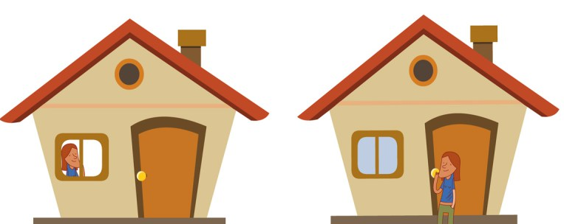

2.- Marca con una X el hombre que está delante del sofá.
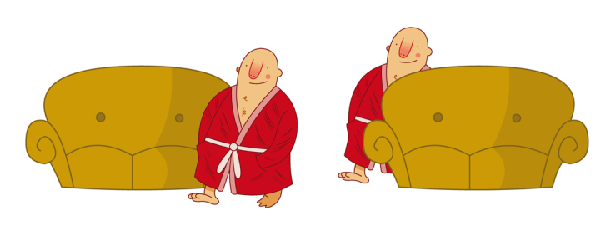
3.- Pinta los niños que están más cerca del árbol.

4.- Encierra en un círculo el gato que está debajo de la silla
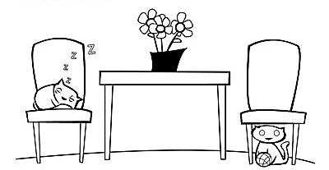

5.- Dibuja según los conceptos.
Cerca - lejos | Arriba -abajo
Adentro - fuera | Adelante - detrás

